**МУНИЦИПАЛЬНОЕ БЮДЖЕТНОЕ ОБРАЗОВАТЕЛЬНОЕ УЧРЕЖДЕНИ**

**ДОПОЛНИТЕЛЬНОГО ОБРАЗОВАНИЯ ДЕТЕ**

**ДОМ ДЕТСКОГО ТВОРЧЕСТВА**

**МУНИЦИПАЛЬНОГО ОБРАЗОВАНИЯ**

**КАВКАЗСКИЙ РАЙОН**

**Мастер-класс по теме:**

**«Изготовление открытки «Пасхальное яйцо»**

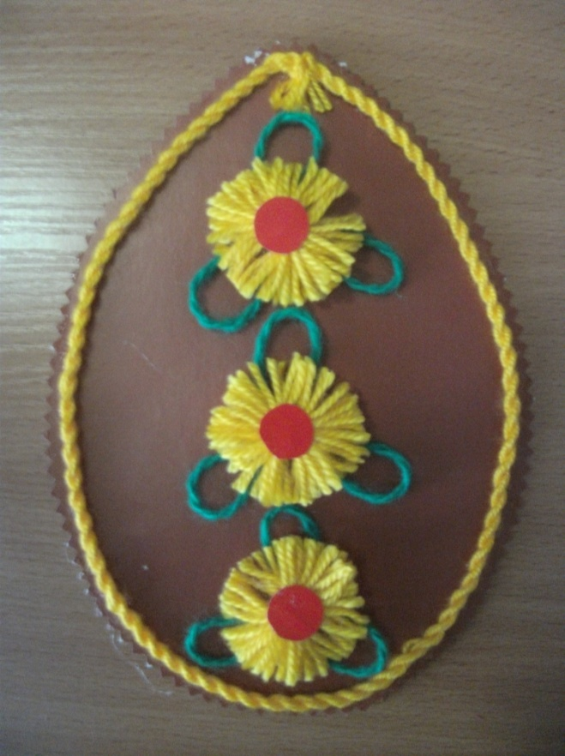

**Педагог дополнительного образования**

**Кузьминова Людмила Николаевна**

**ст. Кавказская**

**2015год**

**Мастер–класс**

**по теме: «Изготовление открытки «Пасхальное яйцо»**

Ведущий: Кузьминова Людмила Николаевна, педагог дополнительного образования МБОУ ДОД ДДТ МО Кавказский район

Контактная информация: 8-928-419-07-23, 8-86193-22786

Цель мастер-класса: познакомить участников мастер-класса с особенностями изготовления открытки «Пасхальное яйцо».

Задачи:

1. Представить теоретические основы изготовления открытки, последовательность выполнения работы.
2. Ознакомить с инструментом применяемом при изготовлении открытки.
3. Приклеить детали открытки на основу.

Ожидаемый результат: знание участниками мастер-класса особенностей изготовления и последовательности сборки открытки «Пасхальное яйцо».

**Ход мастер-класса**

|  |  |
| --- | --- |
| Этапы мастер-класса | Методы и приёмы |
| 1. Организационный момент | Сбор участников, размещение, решение организационных вопросов |
| 1. Представление ведущего | Рассказ |
| 1. Представление теоретического материала по изготовлению открытки:    1. Используемый инструмент при изготовлении открытки «Пасхальное яйцо»    2. Наглядное пособие поделка - открытка «Пасхальное яйцо» | Комментируемая демонстрационная беседа по изготовлению открытки «Пасхальное яйцо» |
| 1. Практическая работа по изготовлению открытки:   - последовательное изготовление  деталей открытки  - сборка и скрепление деталей | Изготовление открытки «Пасхальное яйцо» ведущим и показательная демонстрация последовательности выполнения работ, помощь участникам при изготовлении открытки |
| 1. Ведущий отвечает на вопросы   Участников мастер-класса | Элементы конференции (ответы ведущего на вопросы участников) |
| 1. Обмен впечатлениями | Беседа, обсуждение, дискуссия |
| 1. Подведение итогов мастер-класса | Выводы. Обобщения. Отзывы. |

Дидактические материалы предоставляются участникам мастер-класса в качестве раздаточного материала:

- инструменты и материалы для работы (ножницы, фигурные ножницы, линейка, клей полимерный, акриловая пряжа для вязания жёлтого и зелёного цвета, цветной картон);

- наглядное пособие открытка «Пасхальное яйцо»;

- шаблон, шаблон №2;

- справочная документация по последовательности выполнения работы

**Используемая литература:**

1. Зайцева А. «Игрушки из помпонов». М. Эксмо.2008г.
2. Шквыря Ж. «Объёмные цветы из шерстяных ниток». «М. Континент». 2010г.

**МУНИЦИПАЛЬНОЕ БЮДЖЕТНОЕ ОБРАЗОВАТЕЛЬНОЕ УЧРЕЖДЕНИЕ**

**ДОПОЛНИТЕЛЬНОГО ОБРАЗОВАНИЯ ДЕТЕЙ**

**ДОМ ДЕТСКОГО ТВОРЧЕСТВА**

**МУНИЦИПАЛЬНОГО ОБРАЗОВАНИЯ**

**КАВКАЗСКИЙ РАЙОН**

**Технологическая карта изготовления**

**открытки «Пасхальное яйцо»**

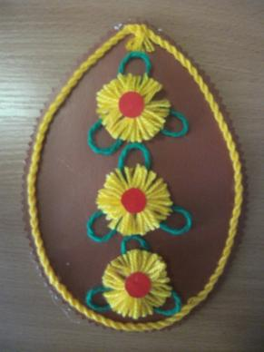

Педагог дополнительного образования МБОУ ДОД ДДТ

Кузьминова Людмила Николаевна

ст. Кавказская

2015год

Технология изготовления открытки «Пасхальное яйцо»

|  |  |  |  |  |
| --- | --- | --- | --- | --- |
| **№** | **Последовательность работы** | **Эскиз работы** | **Материалы и оборудование** | **Инструмен**  **ты** |
| **1.** | **Подбор инструментов и материалов** | C:\Documents and Settings\ЛЮДА\Мои документы\Мои рисунки\Мастер-классы\Мастер-классы 038.jpg | **Цветной картон, пряжа для вязания зелёная и жёлтая, клей, стол** | **Ножницы, фигурные ножницы, карандаш, шаблон №1;№2** |
| **2.** | **Изготовление основы открытки по шаблону.** | C:\Documents and Settings\ЛЮДА\Мои документы\Мои рисунки\Мастер-классы\Мастер-классы 039.jpg | **Цветной картон, стол** | **Ножницы, карандаш, шаблон** |
| **3.** | **Фигурными ножницами сделать по краю зубчики** | C:\Documents and Settings\ЛЮДА\Мои документы\Мои рисунки\Мастер-классы\Мастер-классы 043.jpg  C:\Documents and Settings\ЛЮДА\Мои документы\Мои рисунки\Мастер-классы\Мастер-классы 042.jpg | **Стол** | **Ножницы фигурные** |
| **4.**  **5.** | **C:\Documents and Settings\ЛЮДА\Мои документы\Мои рисунки\Мастер-классы\Мастер-классы 044.jpg Изготовление шнура для отделки края основы.**  **Пряжей отмерить две длины по окружности основы (заготовка)**  **C:\Documents and Settings\ЛЮДА\Мои документы\Мои рисунки\Мастер-классы\Мастер-классы 046.jpgЗаготовку сложить втрое** |  | **Пряжа для вязания жёлтая, стол**  **Пряжа для вязания жёлтая, стол** | **Ножницы**  **Ножницы** |
| **6.** | **Скрутить заготовку в шнур методом скручивания** | C:\Documents and Settings\ЛЮДА\Мои документы\Мои рисунки\Мастер-классы\Мастер-классы 047.jpg | **Пряжа для вязания жёлтая, стол** | **Ножницы** |
| **7.** | **Приклеить шнур к основе открытки** | C:\Documents and Settings\ЛЮДА\Мои документы\Мои рисунки\Мастер-классы\Мастер-классы 048.jpg | **Клей, стол** | **Ножницы** |
| **8.** | **Изготовление цветочков.**  **В прорезь шаблона вставить отрезок пряжи длиной 10см** | C:\Documents and Settings\ЛЮДА\Мои документы\Мои рисунки\Мастер-классы\Мастер-классы 049.jpg | **Пряжа для вязания жёлтая, стол** | **Ножницы, шаблон №2** |
| **9.**  **10.** | **Намотать 20 витков пряжи на шаблон, пряжу отрезать.**    **C:\Documents and Settings\ЛЮДА\Мои документы\Мои рисунки\Мастер-классы\Мастер-классы 052.jpgОтрезком пряжи из прорези плотно завязать витки, снять их с шаблона**  C:\Documents and Settings\ЛЮДА\Мои документы\Мои рисунки\Мастер-классы\Мастер-классы 053.jpg | C:\Documents and Settings\ЛЮДА\Мои документы\Мои рисунки\Мастер-классы\Мастер-классы 050.jpgC:\Documents and Settings\ЛЮДА\Мои документы\Мои рисунки\Мастер-классы\Мастер-классы 051.jpg | **Пряжа для вязания жёлтая, стол**  **Стол** | **Ножницы** |
| **11.** | **Разрезать витки по окружности, деталь цветочка готова** | C:\Documents and Settings\ЛЮДА\Мои документы\Мои рисунки\Мастер-классы\Мастер-классы 054.jpg  C:\Documents and Settings\ЛЮДА\Мои документы\Мои рисунки\Мастер-классы\Мастер-классы 055.jpg | **Стол** | **Ножницы** |
| **12.** | **Сделать три цветочка** | C:\Documents and Settings\ЛЮДА\Мои документы\Мои рисунки\Мастер-классы\Мастер-классы 018.jpg | **Пряжа для вязания жёлтая, стол** | **Ножницы** |
| **13.** | **Изготовление серединки для цветочков.**  **Вырезать три кружка диаметром 1см** | C:\Documents and Settings\ЛЮДА\Мои документы\Мои рисунки\Мастер-классы\Мастер-классы 057.jpg | **Картон красный, стол** | **Ножницы, карандаш** |
| **14.** | **Приклеить серединки на цветочки** | C:\Documents and Settings\ЛЮДА\Мои документы\Мои рисунки\Мастер-классы\Мастер-классы 060.jpg | **Клей, стол** |  |
| **15.** | **Оформление цветочков листиками. Отрезать от зелёной пряжи три отрезка по 7см (листики)** | C:\Documents and Settings\ЛЮДА\Мои документы\Мои рисунки\Мастер-классы\Мастер-классы 059.jpg | **Пряжа зелёная, стол** | **Ножницы, линейка** |
| **16.** | **Приклеить листики к обратной стороне цветочков** | C:\Documents and Settings\ЛЮДА\Мои документы\Мои рисунки\Мастер-классы\Мастер-классы 061.jpg | **Стол, клей** |  |
| **17.** | **Цветочки приклеить к основе.**  **Открытка готова.** | C:\Documents and Settings\ЛЮДА\Мои документы\Мои рисунки\Мастер-классы\Мастер-классы 062.jpg | **Стол** |  |